66俄罗斯技术：
气体放电可视化摄像仪

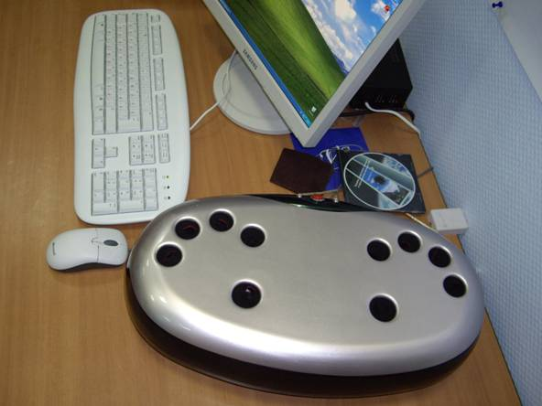
通过该仪器，可在计算机屏幕上观察研究人体能源场的变化，进行快速诊断和身体状态监视的技术。

在气体放电可视化（GDV, Gas Discharge Visualisation）技术的基础上，以K.G.科拉特科夫教授为首的科研小组（圣彼得堡国家技术工程信息大学）研制出了气体放电可视化摄像仪（BEO GDV CAMERA），该装置已经过临床测试，并获得俄罗斯联邦卫生部医学技术仪器质量认证。气体放电可视是一种获得广泛的好评的技术，该技术广泛地与其他技术共同运用于医疗、体育、心理、生理学等学科的基础与应用研究领域。
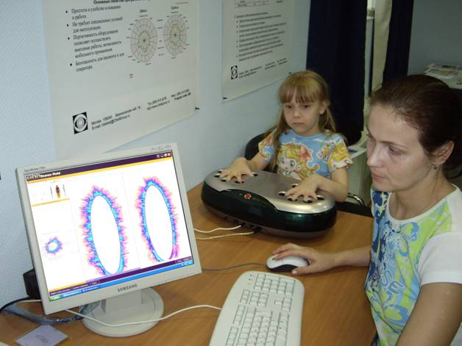
BEO GEO CAMERA软硬件系统能在计算机屏幕上反映出气体放电发光的真实状态，并将其保存在位图文件中。在Windows95/98/XP 系统支持下，BEO GEO CAMERA系统能对显示结果进行技术处理和分析。
该软硬件综合系统的特性是：
- 简单方便，易于掌握和操作；
- 不需要专门的使用条件；
- 便于携带，可在外工作时使用，也可移动使用。
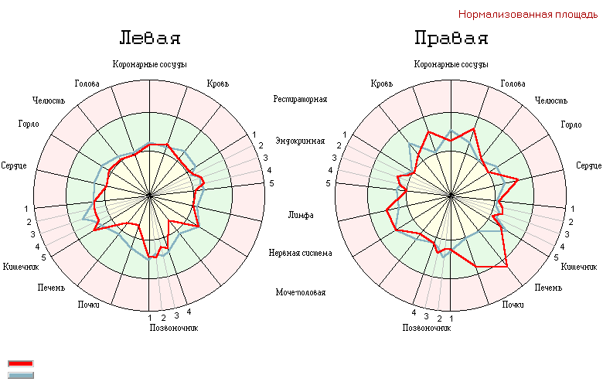
- 对于患者和使用人员均安全可靠。
合作方式：在俄专利基础上设立中国境内合资企业；转让俄专利；为中国企业供货。

联系方式:
俄罗斯驻华商务代表处业务部门
北京电话: (010) 65322201 传真: (010) 65325398
电子邮箱：russchinatrade@gmail.com

